淡江時報 第 654 期
第二十二屆五虎崗文學獎/新詩組首獎
瀛苑副刊
文/張玉弦（中文系）

圖/謝慶萱

陽光樹影中的藍天咖啡館

散發著青草氣息

城市的邊緣

有被遺忘的陌生故事

泛黃的曾經輕觸即碎

尋不見藍色的天空

不知名的主角們拼湊著所有線索只找到瘦削的冬夜隨濃霧瀰漫

宛如語言

我們旋轉著瀑布般的純白

試圖繪出清澈美好

卻失控成千絲萬縷的糾纏

就失去了時間

也一併把枯萎的冬日忘記

幕啟之時

只感受自己的歡欣悲泣

聽見落葉的腳步聲

我們不自覺地向前奔跑

在還沒抵達春天之前

揮開飄蕩風中的迷霧

可有勇氣靠近啊

黃昏的異鄉

不知名的呼喚膨脹膨脹

敲打我們居住的亮白方框

透明無聲的深夜

輕輕悄悄地被置放角落

又一次我們抬頭

依然欣賞月色星光

沒被選擇的黑

提前破舊轉為灰黃

朦朧的寒意盤旋圍繞

我們走近有熱咖啡的沙發

在杏仁脆片的香甜中淡忘

那四分之一的夕陽
2010/09/27

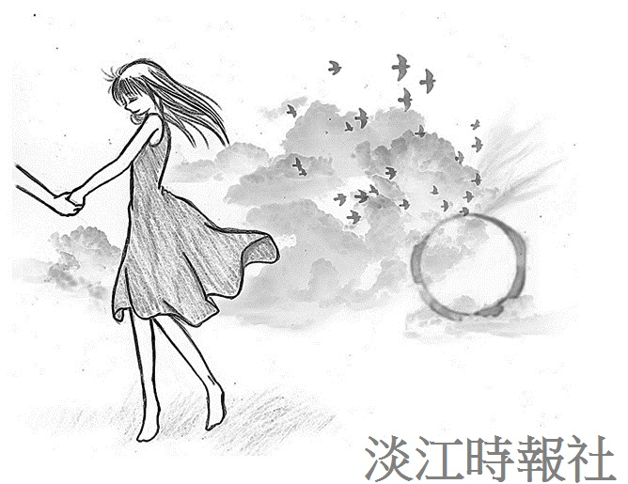
圖/謝慶萱

